Нитрование β-положений 5,10,15,20-тетра-(2,6-дихлорфенил)порфирината Co(II).
Русанов А. И.¹
Студент, 3 курс бакалавриата.
Ивановский Государственный химико-технологический университет, Иваново, Россия.
E–mail: rusanov.a.i@mail.ru
Порфирины обладают высокой прочностью большинства комплексов и безграничными возможностями варьирования структуры их молекул за счет функциональных заместителей. Это и многое другое делает класс синтетических металлопорфиринов одним из наиболее перспективных для создания на их основе химических и биологических катализаторов, компонентов солнечных батарей, агентов для фотодинамической терапии и сенсорных систем.
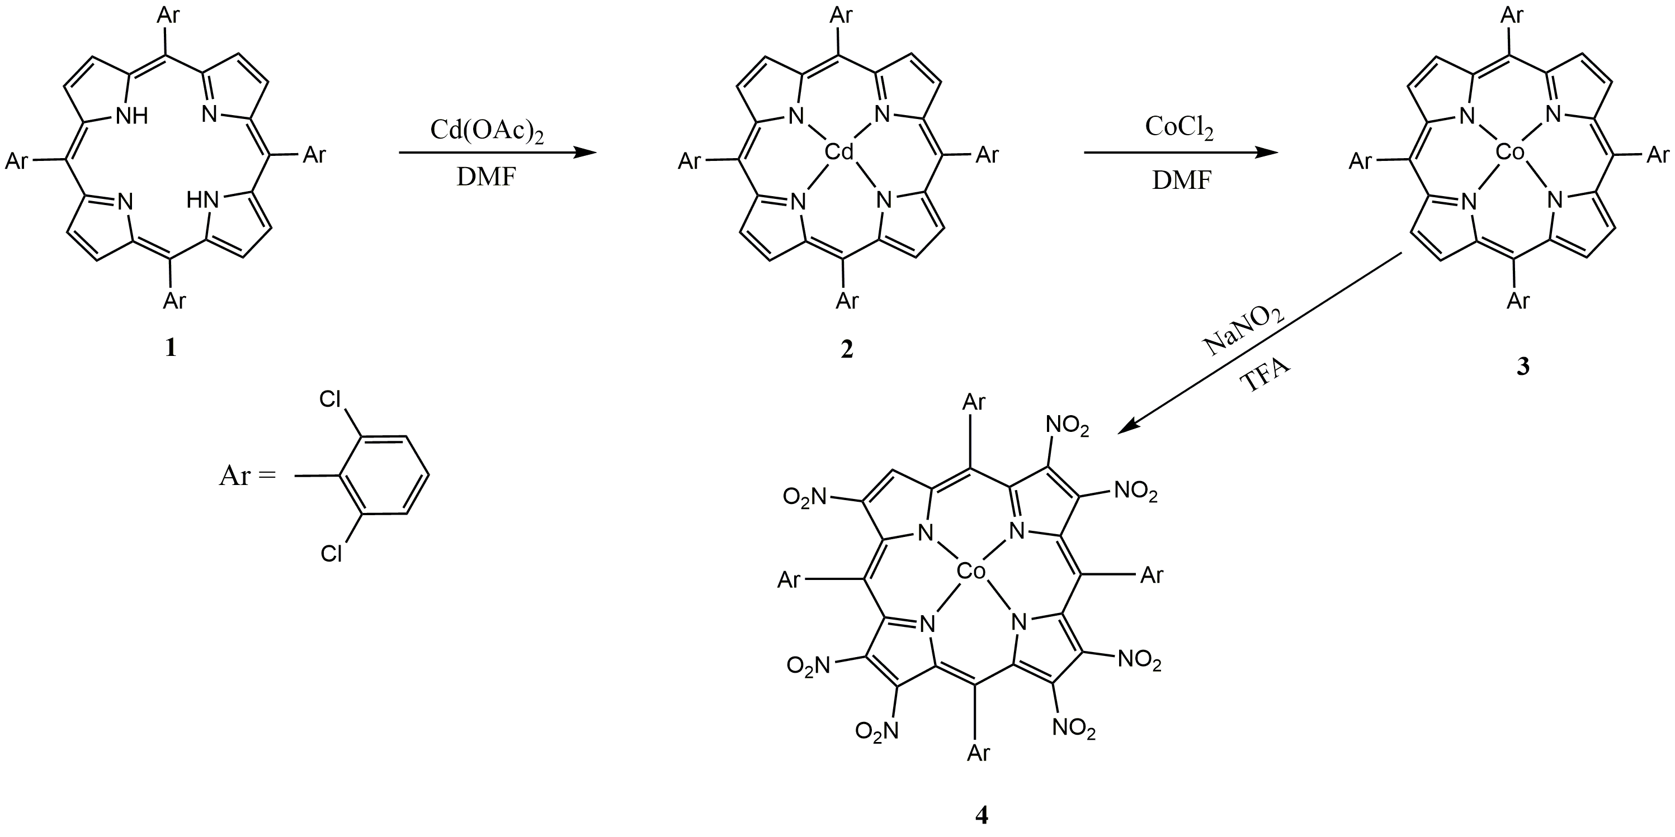
Ранее в работе [1] было проведено нитрование цинкового и никелевого комплекса тетра-(2,6-дихлорфенил)порфирина с избытком ацетилнитрата, генерируемого insitu из HNO₃ и (CH₃CO)₂O в присутствии монтморилонита К10.
Схема
В настоящей работе исследована реакция нитрования 5,10,15,20-тетра-(2,6-дихлорфенил)порфирината Co(II) 3 с помощью нитрита натрия в трифторуксусной кислоте. Показано, что при мольном соотношении 3 : NaNO₂ (1:50) в течении 2 сут при комнатной температуре образуется 2,3,7,8,12,13,17–гептанитро-5,10,15,20-тетра-(2,6-дихлорфенил)порфиринат Co(II) 4.
Исходный порфиринат кобальта 3 был получен с использованием метода переметаллирования лабильных комплексов порфиринов [2] (см схему).
Полученные соединения идентифицированы методами электронной абсорбционной, ИК, ЯМР ¹Н спектроскопии и масс-спектрометрии.
Литература
1. OzetteK., LeducP., PalacioM. etal. New Metalloporphyrins with Extremely Altered Redox Properties: Synthesis, Structure, and Facile Reduction to Air-Stable π-Anion Radicals of Zinc and Nickel β-Heptanitroporphyrins // J. Am. Soc. 1997, V 119, N. 27. p. 6442-6443.
2.Хембрайт, П. Координационная химия металлопорфиринов // Успехи химии. 1977, Т. 46, № 7. с. 1207-1232.
Работа выполнена при поддержке гранта Российского научного фонда № 19-73-20079

